TỔNG LIÊN ĐOÀN LAO ĐỘNG VIỆT NAM

**TRƯỜNG ĐẠI HỌC TÔN ĐỨC THẮNG**

**KHOA CÔNG NGHỆ THÔNG TIN**



**BÀI TẬP LỚN CUỐI KÌ MÔN NHẬP MÔN MẠNG MÁY TÍNH**

**Thiết kế, xây dựng hệ thống mạng máy tính cho tòa nhà D trường ĐH Tôn Đức Thắng**

*Người hướng dẫn*: **TS TRƯƠNG ĐÌNH TÚ**

*Người thực hiện*: **TẠ VĂN TRONG – 51702048**

**TRẦN KHÁNH DUY – 51702090**

Lớp **: 17050201**

Khoá  **: 21**

**THÀNH PHỐ HỒ CHÍ MINH, NĂM 2018**

TỔNG LIÊN ĐOÀN LAO ĐỘNG VIỆT NAM

**TRƯỜNG ĐẠI HỌC TÔN ĐỨC THẮNG**

**KHOA CÔNG NGHỆ THÔNG TIN**



**BÀI TẬP LỚN CUỐI KÌ MÔN NHẬP MÔN MẠNG MÁY TÍNH**

**Thiết kế, xây dựng hệ thống mạng máy tính cho tòa nhà D trường ĐH Tôn Đức Thắng**

Người hướng dẫn: **TS TRƯỜNG ĐÌNH TÚ**

Người thực hiện: **TẠ VĂN TRỌNG**

**TRẦN KHÁNH DUY**

Lớp **: 17050201**

Khoá  **: 21**

**THÀNH PHỐ HỒ CHÍ MINH, NĂM 2018**

LỜI CẢM ƠN

Trân thành cảm ơn những tác giả của những tài liệu mà chúng tôi đã tham khảo. Và cũng gửi lời cảm ơn này đến giảng viên Trương Đình Tú và Mai Ngọc Thắng, những người đã hướng dẫn giúp chúng tôi có thể hoàn thành bài tập lớn này.

**ĐỒ ÁN ĐƯỢC HOÀN THÀNH**

**TẠI TRƯỜNG ĐẠI HỌC TÔN ĐỨC THẮNG**

Tôi xin cam đoan đây là sản phẩm đồ án của riêng chúng tôi và được sự hướng dẫn của GV Trương Đình Tú; Mai Ngọc Thắng. Các nội dung nghiên cứu, kết quả trong đề tài này là trung thực và chưa công bố dưới bất kỳ hình thức nào trước đây. Những số liệu trong các bảng biểu phục vụ cho việc phân tích, nhận xét, đánh giá được chính tác giả thu thập từ các nguồn khác nhau có ghi rõ trong phần tài liệu tham khảo.

Ngoài ra, trong đồ án còn sử dụng một số nhận xét, đánh giá cũng như số liệu của các tác giả khác, cơ quan tổ chức khác đều có trích dẫn và chú thích nguồn gốc.

**Nếu phát hiện có bất kỳ sự gian lận nào chúng tôi xin hoàn toàn chịu trách nhiệm về nội dung đồ án của mình.** Trường đại học Tôn Đức Thắng không liên quan đến những vi phạm tác quyền, bản quyền do tôi gây ra trong quá trình thực hiện (nếu có).

*TP. Hồ Chí Minh, ngày tháng năm*

*Tác giả*

*(ký tên và ghi rõ họ tên)*

*Tạ Văn Trọng*

*Trần Khánh Duy*

PHẦN XÁC NHẬN VÀ ĐÁNH GIÁ CỦA GIẢNG VIÊN

**Phần xác nhận của GV hướng dẫn**

_______________________________________________________________________________________________________________________________________________________________________________________________________________________________________________________________________________________________________________________________________________________________________________________________________________

Tp. Hồ Chí Minh, ngày tháng năm

(kí và ghi họ tên)

**Phần đánh giá của GV chấm bài**

____________________________________________________________________________________________________________________________________________________________________________________________________________________________________________________________________________________________________________________________________________________________________________________________________________ Tp. Hồ Chí Minh, ngày tháng năm

(kí và ghi họ tên)

TÓM TẮT

Dưới đây là những khái niệm cơ bản về mạng máy tính, màng LAN và chi tiết về mạng LAN tòa nhà D trường ĐH Tôn Dức Thắng.

Nội dung chính của bài tiểu luận gồm 3 phần:

Phần 1: Mạng máy tính

Phần 2: Tổng quan về mạng LAN tòa nhà D

Phần 3: Chi tiết cấu hình

MỤC LỤC

LỜI CẢM ƠN i

PHẦN XÁC NHẬN VÀ ĐÁNH GIÁ CỦA GIẢNG VIÊN iii

TÓM TẮT iv

MỤC LỤC 1

DANH MỤC CÁC BẢNG BIỂU, HÌNH VẼ, ĐỒ THỊ 3

PHẦN 1 – MẠNG MÁY TÍNH 4

1.1 Khái niệm mạng máy tính 4

1.1.1 Mạng LAN 4

1.1.1.1 Đặc điểm 4

1.1.1.2 Kiến trúc kiểu mạng LAN. 4

1.1.2 Thiết bị của mạng LAN 5

1.2 Lý do chọn chủ đề 6

PHẦN 2 – TỔNG QUAN MẠNG LAN NHÀ D 7

1.1 Khái quát mạng LAN của nhà D 7

1.2 Sơ đồ mô phỏng mạng LAN 8

PHẦN 3 – CHI TIẾT CẤU HÌNH 9

3.1 Bảng thống kê 9

3.2 Thông tin cấu hình hệ thống 9

**DANH MỤC KÍ HIỆU VÀ CHỮ VIẾT TẮT**

**CÁC CHỮ VIẾT TẮT**

LAN *local area network*

MAN *metropolitan area network*

WAN *wide area network*

DANH MỤC CÁC BẢNG BIỂU, HÌNH VẼ, ĐỒ THỊ

**DANH MỤC HÌNH**

Hình 1. 1: Mô hình dạng bus 4

Hình 1. 2: Mô hình dạng vòng 5

Hình 1. 3: Mẫu các thiết bị 5

Hình 2. 1: Mạng LAN nhà D trường ĐH Tôn Đức Thắng 8

Hình 2. 2 Mô phỏng từng phòng học 9

Hình 3. 1 Lệnh cấu hình DHCP của các VLAN trong mạng 12

Hình 3. 2 Chi tiết cấu hình DNS 13

Hình 3. 3 Chi tiết cấu hình FTP 14

Hình 3. 4 Chi tiết cấu hình VLAN của Core Switch. 16

Hình 3. 5 Lệnh cấu hình VLAN của các switch ở các tầng 17

Hình 3. 6 Lệnh cấu hình IP cho VLAN và chi tiết IP của VLAN trên Router 19

Hình 3. 7 Trang web nhà D 20

**DANH MỤC BẢNG**

Bảng 3. 1 Thông tin kết nối port trong hệ thống 10

Bảng 3. 2 Thông tin VLAN, interface VLAN trong hệ thống 11

PHẦN 1 – MẠNG MÁY TÍNH

1.1 Khái niệm mạng máy tính

Mạng máy tính (*computer network*) là sự kết hợp các máy tính lại với nhau thông qua các thiết bị nối kết mạng và phương tiện truyền thông (giao thức mạng, môi trường truyền dẫn) theo một cấu trúc nào đó và các máy tính này trao đổi thông tin qua lại với nhau.

Thường có 3 loại mạng như: mạng LAN, mạng MAN, mạng WAN.

1.1.1 Mạng LAN

LAN còn gọi là mạng cục bộ, là mạng tư nhân trong một khu vực như trường học, cơ quan hay một tòa nhà. Chúng kết nối máy chủ và các máy trạm trong các văn phòng và nhà máy để chia sẻ tài nguyên và trao đổi thông tin.

1.1.1.1 Đặc điểm

- Giới hạn về tầm cỡ phạm vi hoạt đông từ vài mét đến 1 km.

- Thường dung kỹ thuật đơn giản chỉ có một đường dây cáp(cable) để nối tất cả các máy.

1.1.1.2 Kiến trúc kiểu mạng LAN.

- Mạng tuyến tính (Bus Network). Các máy nối nhau một cách liên tục thành một hàng từ máy này sang máy kia. Ví dụ của nó là Ethernet.

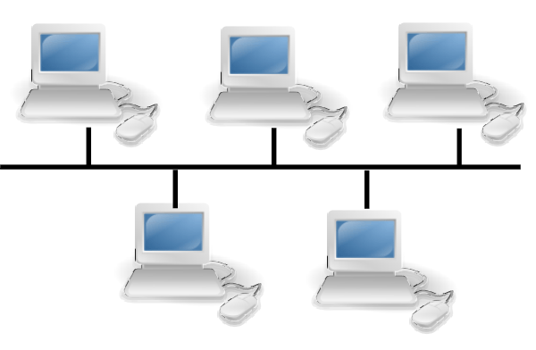

Hình 1. 1: Mô hình dạng bus

- Mạng hình vòng (Ring Network). Các máy nối nhau như trên và máy cuối lại được nối ngược trở lại với máy đầu tiên tạo thành vòng kín.

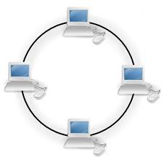

Hình 1. 2: Mô hình dạng vòng

- Mạng hình sao (Star Network). Có tất cả các trạm được kết nối với một thiết bị trung tâm có nhiệm vụ nhận tín hiệu từ các trạm và chuyển đến trạm đích.

1.1.2 Thiết bị của mạng LAN

- Gồm có máy chủ (server), core switch, switch access, router, modem wifi và các client …

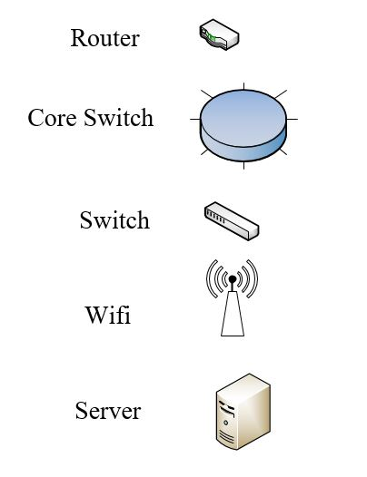

Hình 1. 3: Mẫu các thiết bị

1.2 Lý do chọn chủ đề

Chúng tôi chọn đề tài thiết kế, xây dựng hệ thống mạng máy tính cho tòa nhà D trường ĐH Tôn Đức Thắng đo nhận được sự phân công từ giảng viên môn mạng máy tính của khoa. Đối tượng hướng đến là những người đang làm việc , học tập tại trường ĐH Tôn Đức Thắng như viên chức, giảng viên, sinh viên…

PHẦN 2 – TỔNG QUAN MẠNG LAN NHÀ D

Tòa nhà D trường ĐH Tôn Đức Thắng được xem là tòa nhà sang tạo gồm 11 tầng dành riêng phục vụ công tác giảng dạy và học tập ngành Mỹ thuật công nghiệp, Kiến trúc và Điện - Điện tử; với hệ thống trang thiết bị hiện đại từ phòng học lý thuyết đến các phòng mô phỏng thiết kế, hình họa, xưởng may, studio, showroom thời trang…sinh viên trường được thỏa sức sáng tạo nhiều hơn trong môi trường chuyên nghiệp này. Đặc biệt, Trạm điện năng lượng Mặt trời được lắp đặt tại sân thượng đáp ứng nhu cầu điện năng tiêu thụ mỗi tháng của hai tòa nhà tại Trường, là mô hình giảng dạy trực quan cho ngành NĂNG LƯỢNG TÁI TẠO, ngành đầu tiên Việt Nam hiện nay.

1.1 Khái quát mạng LAN của nhà D

Tòa nhà D gồm có 11 tầng dành riêng phục vụ công tác giảng dạy và học tập của giảng viên, sinh viên… Từ tầng 1 đến 9 là những phòng phục vụ cho việc học tập của sinh viên và mỗi tầng gồm có 5 phòng học. Mỗi phòng sẽ cấp một dây mạng cho giảng viên.

Tầng trệt chúng ta sẽ cấu hình và đặt máy chủ ở đây. Các tầng còn lại mỗi tầng sẽ đặt một switch để cung cấp mạng cho từng tầng. Tầng 10 là căn teen sẽ lắp wifi để cho sinh viên sử dụng.

1.2 Sơ đồ mô phỏng mạng LAN

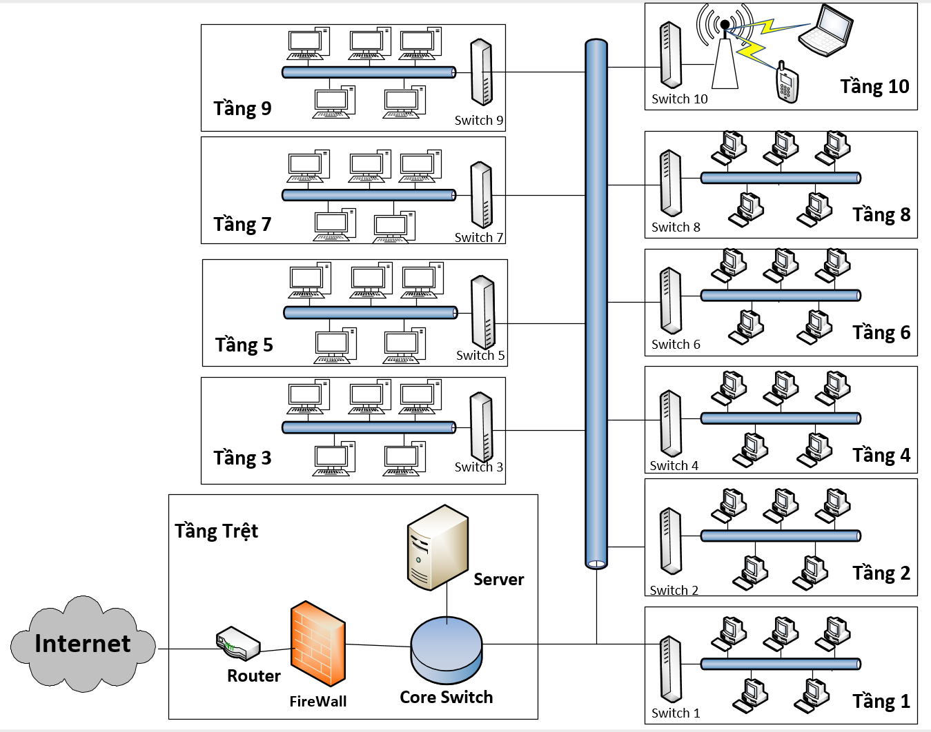

Hình 2. 1: Mạng LAN nhà D trường ĐH Tôn Đức Thắng

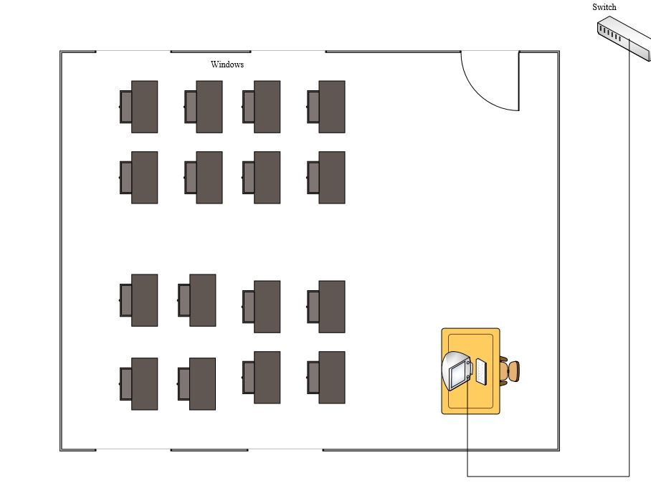

Hình 2. 2 Mô phỏng từng phòng học

PHẦN 3 – CHI TIẾT CẤU HÌNH

3.1 Bảng thống kê

|  |  |  |  |
| --- | --- | --- | --- |
| Source to Destination Device | Source Interface | Destination Interface | Protocal |
| Router to Core Switch | GigabitEthernet0/0 | FastEthernet0/1 | Ethernet |
| Router to Core Switch | GigabitEthernet0/0.10 |
| Router to Core Switch | GigabitEthernet0/0.20 |
| Router to Core Switch | GigabitEthernet0/0.30 |
| Core Switch to 1st Floor | FastEthernet0/2 | FastEthernet0/1 | Ethernet |
| Core Switch to 2nd Floor | FastEthernet0/3 |
| Core Switch to 3rd Floor | FastEthernet0/4 |
| Core Switch to 4th Floor | FastEthernet0/5 |
| Core Switch to 5th Floor | FastEthernet0/6 |
| Core Switch to 6th Floor | FastEthernet0/7 |
| Core Switch to 7th Floor | FastEthernet0/8 |
| Core Switch to 8th Floor | FastEthernet0/9 |
| Core Switch to 9th Floor | FastEthernet0/10 |
| Core Switch to 10th Floor | FastEthernet0/11 | Port1 |  |
| Server to Core Switch | FastEthernet0 | FastEthernet0/12 | Ethernet |

Bảng 3. 1 Thông tin kết nối port trong hệ thống

Bảng 3. 2 Thông tin VLAN, interface VLAN trong hệ thống

|  |  |  |  |  |  |
| --- | --- | --- | --- | --- | --- |
| No. | VLAN name | VLAN ID | VLAN description | Subnet | Default Gateway |
| 1 | DDT | 10 | Khoa Điện-Điện tử | 192.168.2.0/24 | 192.168.2.1 |
| 2 | MTCN | 20 | Khoa Mĩ thuật công nghiệp | 192.168.1.0/24 | 192.168.1.1 |
| 3 | PhongHoc | 30 | Phòng học | 192.168.3.0/24 | 192.168.3.1 |

3.2 Thông tin cấu hình hệ thống

- Cấu hình DHCP của các VLAN trên Router

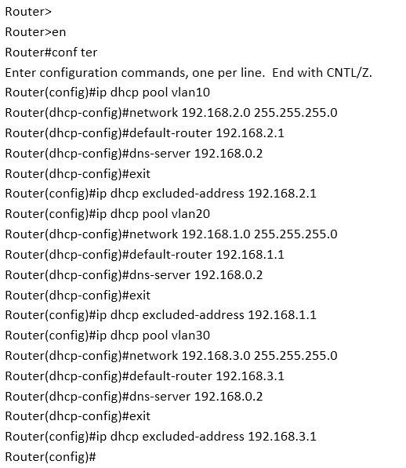

Hình 3. 1 Lệnh cấu hình DHCP của các VLAN trong mạng

- Cấu hình DNS trên Server

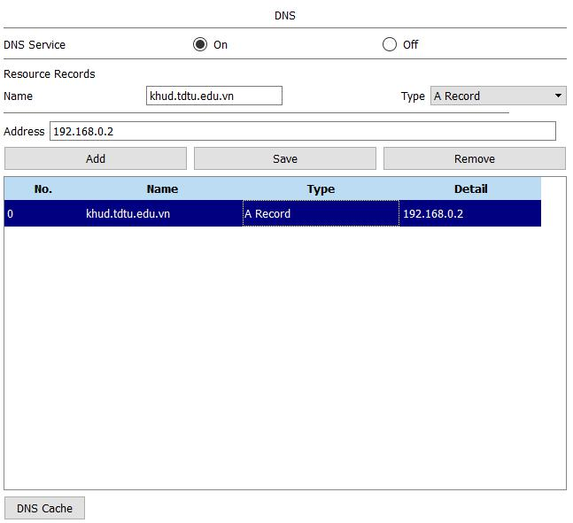

Hình 3. 2 Chi tiết cấu hình DNS

- Cấu hình FTP trên Server

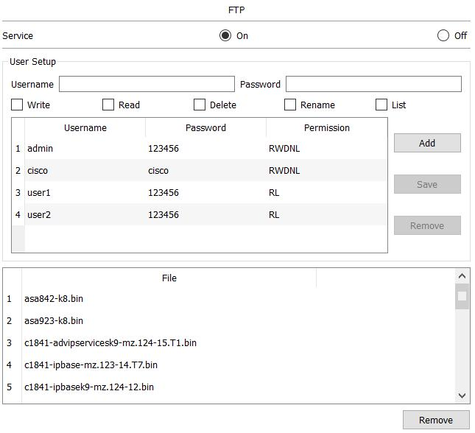

Hình 3. 3 Chi tiết cấu hình FTP

- Cấu hình VLAN cho Core Switch :

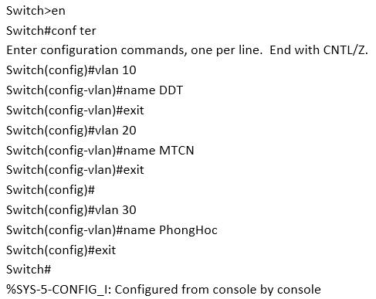

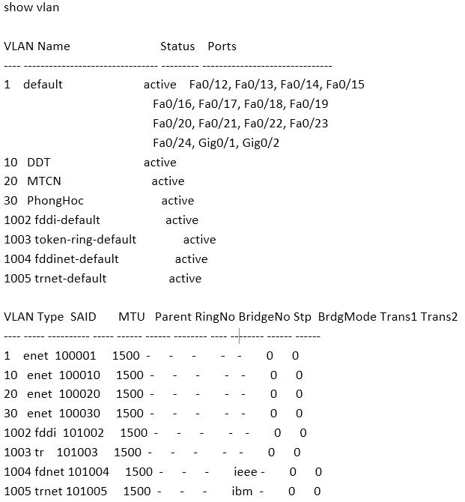

Hình 3. 4 Chi tiết cấu hình VLAN của Core Switch.

- Cấu hình VLAN của các Switch ở các tầng

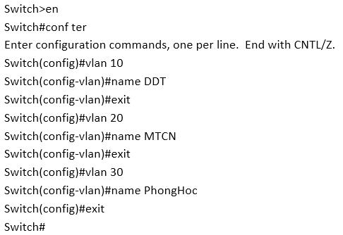

Hình 3. 5 Lệnh cấu hình VLAN của các switch ở các tầng

- Cấu hình IP cho các VLAN trên Router

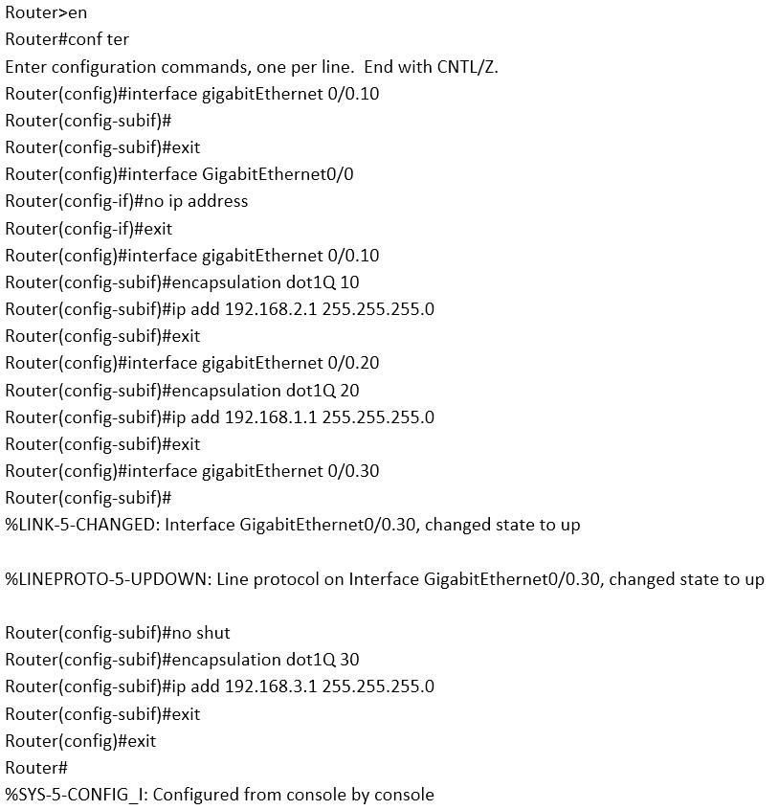

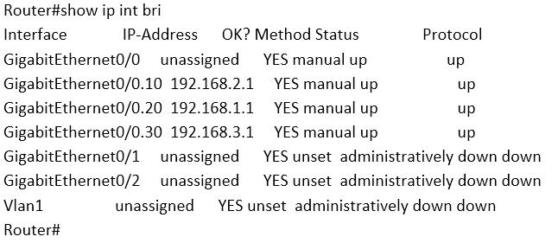

Hình 3. 6 Lệnh cấu hình IP cho VLAN và chi tiết IP của VLAN trên Router

- Web server: khud.tdtu.edu.vn

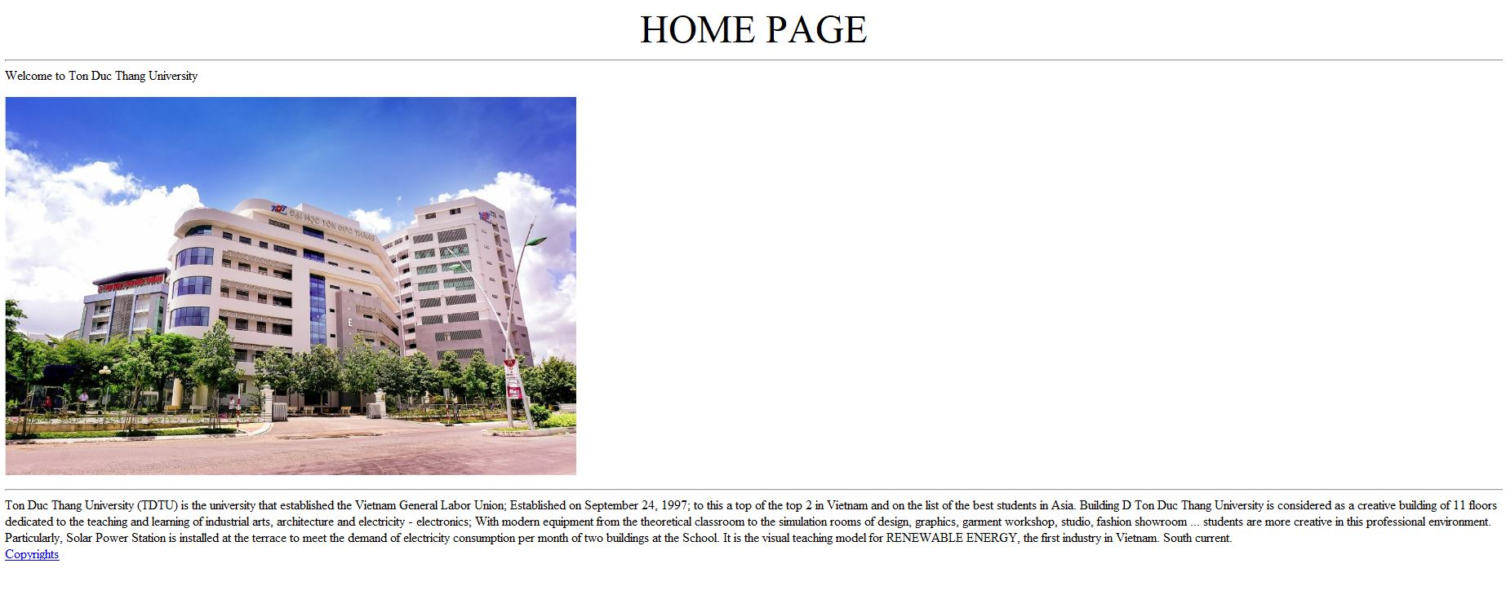

Hình 3. 7 Trang web nhà D

**TÀI LIỆU THAM KHẢO**

**Tiếng Việt**

1. <https://vi.wikipedia.org/wiki/M%E1%BA%A1ng_m%C3%A1y_t%C3%ADnh>
2. <http://www.tdtu.edu.vn/gioi-thieu/co-so-vat-chat>
3. <https://learn.vtc.edu.vn/courses/lap-trinh-mang-can-ban/lectures/3548607>
4. <https://www.youtube.com/watch?v=hBbyxwHyuU4>
5. <https://www.youtube.com/watch?v=DBzWi6ohbks&fbclid=IwAR0nPKAiH2DQtUY6IUfv5l3OQ69i_oqRuU83HAiH7ubcOHArTwYTLltZUlo>

**Tiếng Anh**

1. <https://www.w3schools.com/html/html_images.asp>